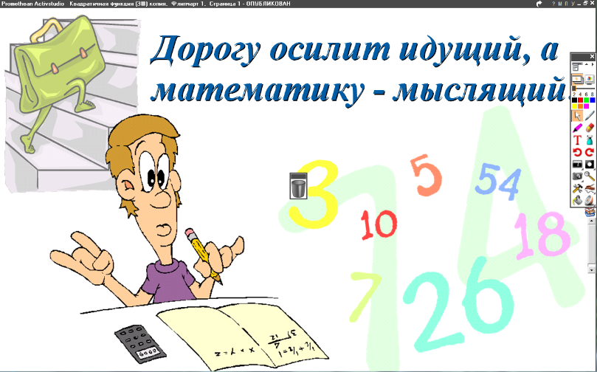
06.06.2022
6 класс
Математика
Урок № 135
Тема. Повторение «Сложение и вычитание целых чисел»

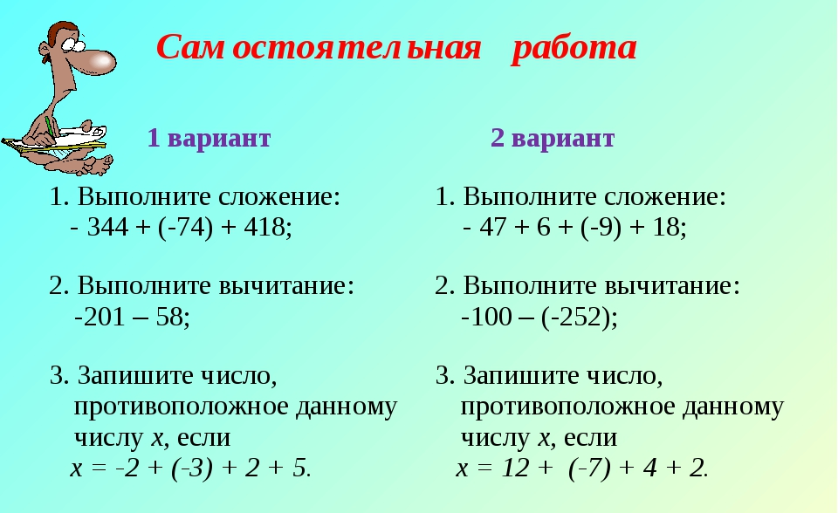

Задание, выполненное в письменном виде, должно быть сфотографировано и отправлено в виде файла.
Для обратной связи можно использовать электронную почту: n.p.pukhalskaya@mail.ru, социальную сеть ВК.
